中国铁矿石价格指数（CIOPI）
中国钢铁工业协会 2018年11月21日印发

一、进口铁矿石价格（OPI）
11月21日，直接进口铁矿石62%品位干基粉矿到岸价格为73.83美元/吨（即1.1908美元/吨度），环比每吨上升0.08美元，升幅为0.11%，当月平均价格为73.69美元/吨。
11月21日，现货贸易进口铁矿石62%品位干基粉矿人民币含税价格为624.96元/吨，环比每吨上升0.97元，升幅为0.16%，当月平均价格为612.35元/吨。
11月21日，直接进口铁矿石58%品位干基粉矿到岸价格为63.81美元/吨（即1.1002美元/吨度），环比每吨上升0.17美元，升幅为0.27%；当月平均价格为63.61美元/吨。
11月21日，现货贸易进口铁矿石58%品位干基粉矿人民币含税价格为513.74元/吨，环比每吨上升3.06元，升幅为0.60%，当月平均价格为503.49元/吨。
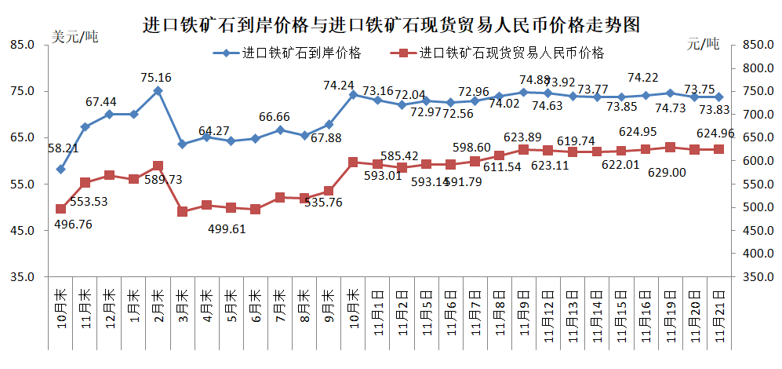
二、国产铁矿石价格
11月21日，国产铁矿石62%品位干基铁精矿含税价格为661.41元/吨，环比持平；比进口铁矿石高36.45元/吨，升幅为5.83%；当月平均价格为660.81元/吨，比进口铁矿石高48.46元/吨，升幅为7.91%。
11月21日，国产铁矿石65%品位干基铁精矿含税价格为737.67元/吨，环比持平；当月平均价格为736.84元/吨。
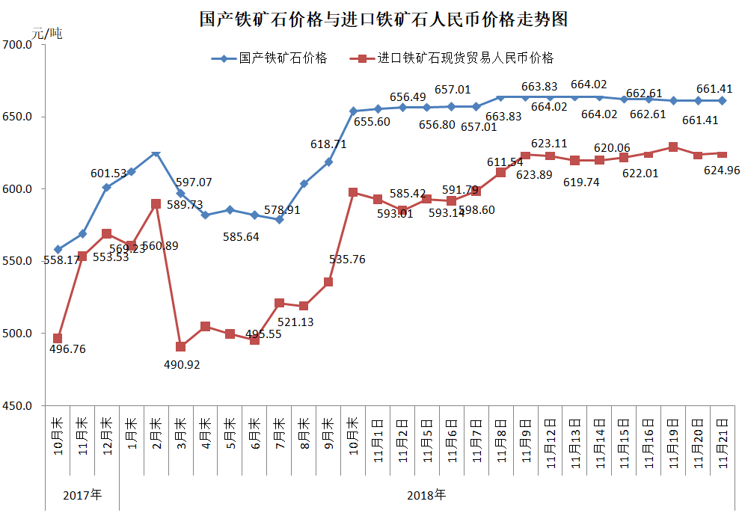
三、中国铁矿石价格指数（CIOPI）
11月21日，中国铁矿石价格指数（CIOPI）271.20点，环比上升0.26点，升幅为0.09%。其中：国产铁矿石价格指数为257.04点，环比持平；进口铁矿石价格指数为273.34点，环比上升0.30点，升幅为0.11%。
